SMART SOFTWARE GROUP

TEST REPORT
Тестийн тайлан — Demo (Smoke тест)
SSG-QA-TR | Автомат smoke тест — SSG Smoke Tester

Файлын нэр | Demo-Test-Report-v1.0.docx
Хувилбар / Version | v1.0
Огноо / Date | 2026-09-22
Бэлтгэсэн / Author | Оюунаа
Тестийн хугацаа | 2026-09-22 ~ 2026-09-22
Шийдвэр | NO-GO

Smart Software Group © 2026 | ISO/IEC/IEEE 29119 нийцтэй

1. ТЕСТИЙН ТАНИЛЦУУЛГА
📋 Заавар
Тест дуусаад ЗААВАЛ бэлтгэнэ. QA Lead нэгтгэж, PM-д танилцуулна.
Файлын нэр: Demo-Test-Report-v1.0.docx

Төслийн нэр | Demo (http://127.0.0.1:42711/, хувилбар v2.4.1.7)

Тестийн хугацаа | 2026-09-22 ~ 2026-09-22

QA Lead | Оюунаа

QA баг | SSG Smoke Tester (автомат, Playwright), Оюунаа

Тайлан бэлтгэсэн | Оюунаа — QA Lead

Тайлангийн огноо | 2026-09-22

2. ТЕСТИЙН ХАМРАХ ХҮРЭЭ

2.1. Тестлэсэн хэсгүүд
Тестлэсэн бүх функц, модулийг ✅ тэмдэглэнэ.

- ✅ Нэвтрэлт (TC-LOGIN-001), session тогтвортой байдал (TC-LOGIN-002)
- ✅ Ерөнхий дэвтэр — 6/6 цэс smoke тестлэгдсэн (автомат)
- ✅ Систем — 4/4 цэс smoke тестлэгдсэн (автомат)

2.2. Тестлээгүй хэсгүүд
Тестийн хамрах хүрээнд ороогүй хэсэг болон шалтгааныг бичнэ. Байхгүй бол 'Байхгүй' гэж бичнэ.

- CRUD, хадгалах, батлах урсгал — read-only smoke тест тул хамрагдаагүй
- Mobile, бусад хөтөч (Firefox, Safari) — хамрагдаагүй (зөвхөн Chromium)

3. ТЕСТИЙН ҮР ДҮН

3.1. Ерөнхий үр дүн
Pass Rate томъёо: Pass Rate (%) = Pass тоо ÷ Нийт Test Case × 100
SSG стандарт: Pass Rate ≥ 95% | Critical Bug = 0 → GO шийдвэр

Нийт TC | Pass | Fail | Blocked
12 | 6 | 6 | 0

Үзүүлэлт | Тоо | Хувь
Нийт Test Case | 12 | 100%
Pass | 6 | 50.0%
Fail | 6 | 50.0%
Blocked | 0 | 0.0%
Pending | 0 | 0.0%
Pass Rate | — | 50.0% — Хангаагүй (≥95% байх ёстой)

3.2. Давуу эрэмбийн задаргаа
Давуу эрэмбэ | Нийт | Pass | Fail | Blocked
🔴 Critical | 2 | 1 | 1 | 0
🟡 P2 High | 10 | 5 | 5 | 0
🟢 P3 Medium | 0 | 0 | 0 | 0

4. BUG-ҮҮДИЙН ДЭЛГЭРЭНГҮЙ
Bug ID | Тайлбар | Давуу эрэмбэ | Статус | Холбогдох TC
BUG-001 | Session тогтмол тасарч /auth/login руу шилжүүлдэг (token сунгалт ажиллахгүй) | P1 Critical | Open | TC-LOGIN-002
BUG-002 | .NET runtime уналт (таб хаасны дараа) — апп бүхэлдээ зогссон: System.ObjectDisposedException: Cannot access a disposed object. (Баталгаажсан (2/2)) | P1 Critical | Open | TC-GL-005
BUG-003 | .NET runtime уналт — апп бүхэлдээ зогссон: System.NullReferenceException: Object reference not set to an instance of an object. (Баталгаажсан (2/2)) | P1 Critical | Open | TC-SYS-001
BUG-004 | Системийн алдааны цонх гарна: Системийн алдаа Invalid column name 'CostCenterId'. (Баталгаажсан (2/2)) ⚠ Аюулгүй байдлын тэмдэглэл: хэрэглэгчид түүхий техникийн мессеж харагдаж байна (SQL) — дотоод бүтэц ил гарна. | P2 High | Open | TC-GL-002
BUG-005 | Цэс нээхэд SPA бүтэн дахин ачаалагдаж, нээлттэй табууд алдагдана (Баталгаажсан (2/2)) | P2 High | Open | TC-GL-003
BUG-006 | Эрхгүй (403) цэс хэрэглэгчид харагдаж байна (Баталгаажсан (2/2)) | P3 Medium | Open | TC-SYS-002

4.1. Bug статусын хураангуй
- Fixed: 0 — байхгүй — дахин тест хийгдээгүй
- Open: 6 — BUG-001, BUG-002, BUG-003, BUG-004, BUG-005, BUG-006 — засвар хүлээгдэж байна
- Closed: 0 — байхгүй

5. ТЕСТИЙН ЯВЦЫН ДЭЛГЭРЭНГҮЙ
Огноо | Үйл ажиллагаа | Үр дүн | Тэмдэглэл
09/22 07:43 | Нэвтрэлт | Pass | Хувилбар v2.4.1.7
09/22 07:43 | Discovery | 2 модуль, 10 цэс | Ерөнхий дэвтэр (6), Систем (4)
09/22 07:43 | Logout → автомат дахин нэвтрэлт | Дахин нэвтэрсэн | Нэвтэрснээс 0 мин 15 сек-ийн дараа; цэс: Гүйлгээний тайлан
09/22 07:43 | .NET runtime уналт + recovery | Сэргээсэн | Цэс: Гүйлгээний тайлан; 1 удаа reload
09/22 07:43 | .NET runtime уналт + recovery | Сэргээсэн | Цэс: Хэрэглэгч; 1 удаа reload
09/22 07:43 | «Систем» модулийн smoke тест (4 цэс) | Pass 2 / Fail 2
09/22 07:43 | «Ерөнхий дэвтэр» модулийн smoke тест (6 цэс) | Pass 3 / Fail 3
09/22 07:44 | Logout → автомат дахин нэвтрэлт | Дахин нэвтэрсэн | Нэвтэрснээс 0 мин 15 сек-ийн дараа; цэс: Дансны төлөвлөгөө
09/22 07:44 | .NET runtime уналт + recovery | Сэргээсэн | Цэс: Гүйлгээний тайлан; 1 удаа reload
09/22 07:44 | .NET runtime уналт + recovery | Сэргээсэн | Цэс: Хэрэглэгч; 1 удаа reload
09/22 07:44 | Давтан баталгаажуулалт | 5/5 баталгаажсан | Fail цэс бүрийг 1 удаа дахин шалгасан

6. PASS RATE ТООЦООЛОЛ
Pass Rate = 6 / 12 × 100 = 50.0%
SSG стандарт шаардлага: ≥ 95%

Одоогийн байдал: 50.0% → SSG стандарт ≥ 95% — Хангаагүй

7. GO / NO-GO ШИЙДВЭР
Нөхцөл | Шаардлага | Байдал
Pass Rate | ≥ 95% | 50.0% — Хангаагүй
Critical Bug | = 0 | 3 — Хангаагүй
P2 High Bug | ≤ 2, fix хийгдсэн | 2 — Хангасан
Blocked TC | = 0 | 0 — Хангасан
Test Report | Батлагдсан | Хүлээгдэж байна
Бүх TC гүйцэтгэгдсэн | Тийм | Тийм — Хангасан
Regression тест (Test Complete) амжилттай | Тийм | Үгүй — smoke тест (regression хийгдээгүй)

ШИЙДВЭР: NO-GO
Шалтгаан: NO-GO: Pass Rate 50.0% < 95%; Critical bug 3 ширхэг (= 0 байх ёстой).

7.1. Дараагийн алхам
GO бол: Production deploy огноо тогтооно.
NO-GO бол: Дараах алхамуудыг бичнэ:

- BUG-001 засварлаж smoke тестийг дахин ажиллуулна
- BUG-002 засварлаж smoke тестийг дахин ажиллуулна
- BUG-003 засварлаж smoke тестийг дахин ажиллуулна
- BUG-004 засварлаж smoke тестийг дахин ажиллуулна
- BUG-005 засварлаж smoke тестийг дахин ажиллуулна

Дараагийн GO/NO-GO хурал | Bug засварын дараа товлоно

8. ЗӨВЛӨМЖ БА ДАРААГИЙН АЛХАМ

8.1. Техникийн зөвлөмж
- Refresh token сунгалтын логикийг (UserRefreshToken) шалгаж засах, token-ийн хугацааг тохируулах
- Компонентын Dispose үед timer/background task-ийг зогсоох (IDisposable/IAsyncDisposable)
- Null шалгалт нэмж, компонентын параметр/өгөгдөл ачаалагдахаас өмнө рендерлэхгүй байх
- Тест DB-д migration ажиллуулах (схем кодтой нийцэхгүй байна)
- Route бүртгэл болон NavigationManager.NavigateTo(forceLoad) дуудлагыг шалгах
- Хэрэглэгчийн эрхгүй цэсийг цэсний модноос нуух (эрхийн шүүлтүүр)

8.2. Процессын сайжруулалт
- Deploy хийхийн өмнө DB migration бүрэн ажилласан эсэхийг шалгах
- Smoke тестийг deploy бүрийн дараа CI-д автоматаар ажиллуулах
- Critical/Major bug-ийг өдөр бүрийн bug triage-аар хянах

8.3. Дараагийн спринтэд
- Token сунгалт (refresh) засварыг тест орчинд баталгаажуулах
- Нээлттэй bug-уудыг засварлаж smoke тестээр баталгаажуулах
- Гол урсгалуудад (CRUD, батлах) функциональ автомат тест нэмэх

9. БАТАЛГААЖУУЛАЛТ
Энэхүү Test Report нь дараах удирдлагуудаар хянагдаж баталгаажсан болно.

QA Lead | Engineering Manager | Project Manager
Нэр: ___________________ | Нэр: ___________________ | Нэр: ___________________
Огноо: _________________ | Огноо: _________________ | Огноо: _________________
Гарын үсэг: ____________ | Гарын үсэг: ____________ | Гарын үсэг: ____________

Эцсийн шийдвэр: NO-GO — Pass Rate 50.0% < 95%, Critical bug 3 ширхэг (= 0 байх ёстой) засах хүртэл хойшлуулах

ХАВСРАЛТ А. BUG-ИЙН ДЭЛГЭРЭНГҮЙ

BUG-001 — Session тогтмол тасарч /auth/login руу шилжүүлдэг (token сунгалт ажиллахгүй)
Эрэмбэ: P1 Critical | Модуль: — | Статус: Open | —
Холбогдох TC: TC-LOGIN-002
Давтах алхам: 1. Нэвтрэх
2. Цэсүүдийг 20+ минут ашиглах
Хүлээгдэж буй үр дүн: Session тасрахгүй
Бодит үр дүн: 2 удаа logout; нэвтэрснээс хойш: 0 мин 15 сек, 0 мин 15 сек
Консолын stack trace (эхний 5 мөр): —
Засах санал: Refresh token сунгалтын логикийг (UserRefreshToken) шалгаж засах, token-ийн хугацааг тохируулах

BUG-002 — .NET runtime уналт (таб хаасны дараа) — апп бүхэлдээ зогссон: System.ObjectDisposedException: Cannot access a disposed object.
Эрэмбэ: P1 Critical | Модуль: Ерөнхий дэвтэр | Статус: Open | Баталгаажсан (2/2)
Холбогдох TC: TC-GL-005
Давтах алхам: 1. Нэвтрэх
2. Ерөнхий дэвтэр → Тайлан → «Гүйлгээний тайлан» цэсийг дарах
3. 3 сек хүлээх
4. Табыг хаагаад 1.5 сек хүлээх
Хүлээгдэж буй үр дүн: «Гүйлгээний тайлан» таб алдаагүй нээгдэх
Бодит үр дүн: Unhandled Exception: System.ObjectDisposedException: Cannot access a disposed object.
Консолын stack trace (эхний 5 мөр): Unhandled Exception: System.ObjectDisposedException: Cannot access a disposed object.
at Smart.Accounting.Reports.TxnReport.Dispose()
Засах санал: Компонентын Dispose үед timer/background task-ийг зогсоох (IDisposable/IAsyncDisposable)
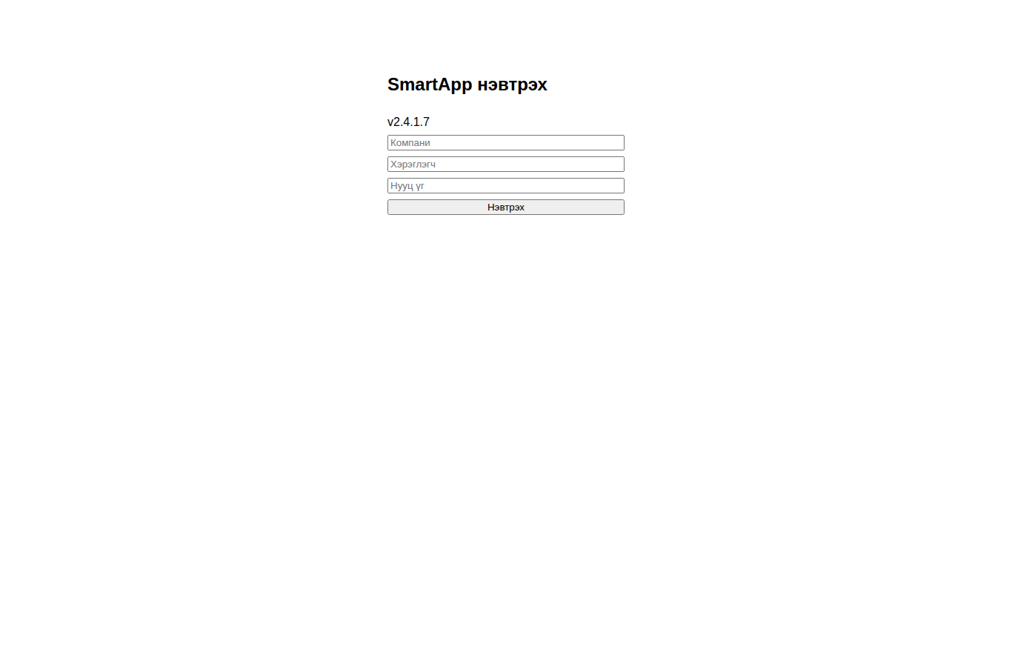

BUG-003 — .NET runtime уналт — апп бүхэлдээ зогссон: System.NullReferenceException: Object reference not set to an instance of an object.
Эрэмбэ: P1 Critical | Модуль: Систем | Статус: Open | Баталгаажсан (2/2)
Холбогдох TC: TC-SYS-001
Давтах алхам: 1. Нэвтрэх
2. Систем → Тохиргоо → «Хэрэглэгч» цэсийг дарах
3. 3 сек хүлээх
Хүлээгдэж буй үр дүн: «Хэрэглэгч» таб алдаагүй нээгдэх
Бодит үр дүн: Unhandled Exception: System.NullReferenceException: Object reference not set to an instance of an object.
Консолын stack trace (эхний 5 мөр): Unhandled Exception: System.NullReferenceException: Object reference not set to an instance of an object.
at Smart.Core.Users.UserList.OnInitializedAsync()
Засах санал: Null шалгалт нэмж, компонентын параметр/өгөгдөл ачаалагдахаас өмнө рендерлэхгүй байх
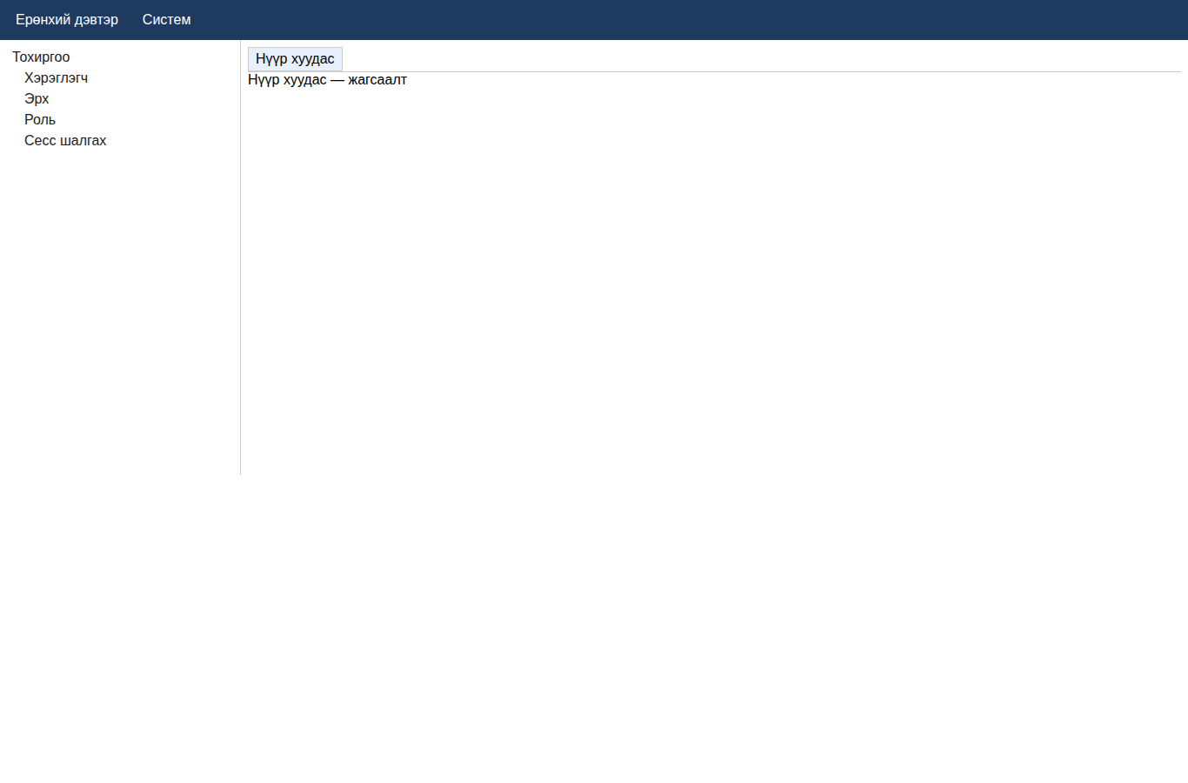

BUG-004 — Системийн алдааны цонх гарна: Системийн алдаа Invalid column name 'CostCenterId'.
Эрэмбэ: P2 High | Модуль: Ерөнхий дэвтэр | Статус: Open | Баталгаажсан (2/2)
Холбогдох TC: TC-GL-002
Давтах алхам: 1. Нэвтрэх
2. Ерөнхий дэвтэр → Бүртгэл → «Дансны төлөвлөгөө» цэсийг дарах
3. 3 сек хүлээх
Хүлээгдэж буй үр дүн: «Дансны төлөвлөгөө» таб алдаагүй нээгдэх
Бодит үр дүн: Системийн алдаа
Invalid column name 'CostCenterId'.
Консолын stack trace (эхний 5 мөр): —
Засах санал: Тест DB-д migration ажиллуулах (схем кодтой нийцэхгүй байна)
Аюулгүй байдлын тэмдэглэл: хэрэглэгчид түүхий техникийн мессеж харагдаж байна (SQL) — дотоод бүтэц ил гарна.
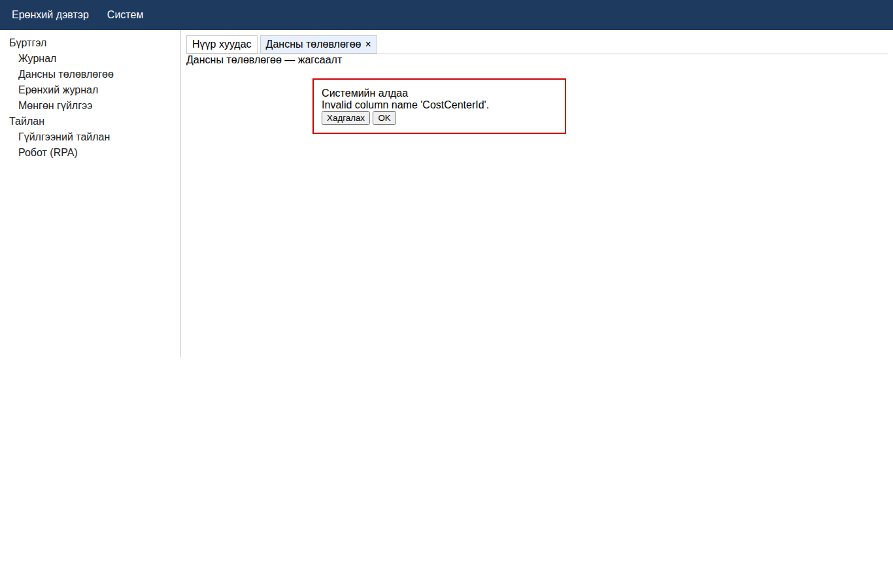

BUG-005 — Цэс нээхэд SPA бүтэн дахин ачаалагдаж, нээлттэй табууд алдагдана
Эрэмбэ: P2 High | Модуль: Ерөнхий дэвтэр | Статус: Open | Баталгаажсан (2/2)
Холбогдох TC: TC-GL-003
Давтах алхам: 1. Нэвтрэх
2. Ерөнхий дэвтэр → Бүртгэл → «Ерөнхий журнал» цэсийг дарах
3. 3 сек хүлээх
Хүлээгдэж буй үр дүн: «Ерөнхий журнал» таб алдаагүй нээгдэх
Бодит үр дүн: Цэс дарахад SPA бүтэн дахин ачаалагдаж, табууд хаагдсан
Консолын stack trace (эхний 5 мөр): —
Засах санал: Route бүртгэл болон NavigationManager.NavigateTo(forceLoad) дуудлагыг шалгах
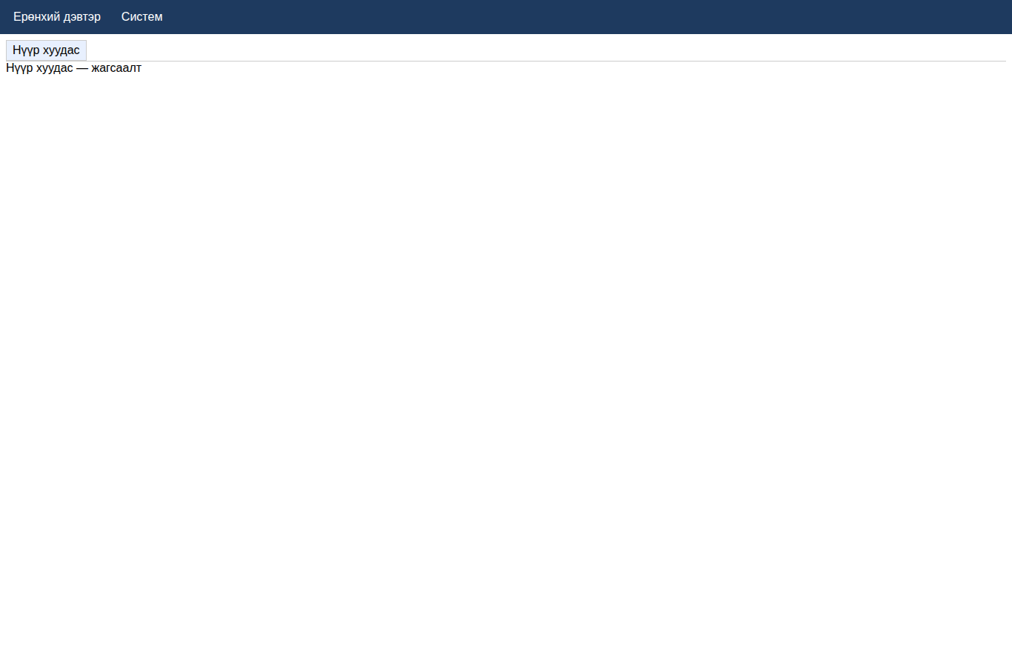

BUG-006 — Эрхгүй (403) цэс хэрэглэгчид харагдаж байна
Эрэмбэ: P3 Medium | Модуль: Систем | Статус: Open | Баталгаажсан (2/2)
Холбогдох TC: TC-SYS-002
Давтах алхам: 1. Нэвтрэх
2. Систем → Тохиргоо → «Эрх» цэсийг дарах
3. 3 сек хүлээх
Хүлээгдэж буй үр дүн: «Эрх» таб алдаагүй нээгдэх
Бодит үр дүн: Sorry, you are not authorized to access this page (403)
Консолын stack trace (эхний 5 мөр): —
Засах санал: Хэрэглэгчийн эрхгүй цэсийг цэсний модноос нуух (эрхийн шүүлтүүр)
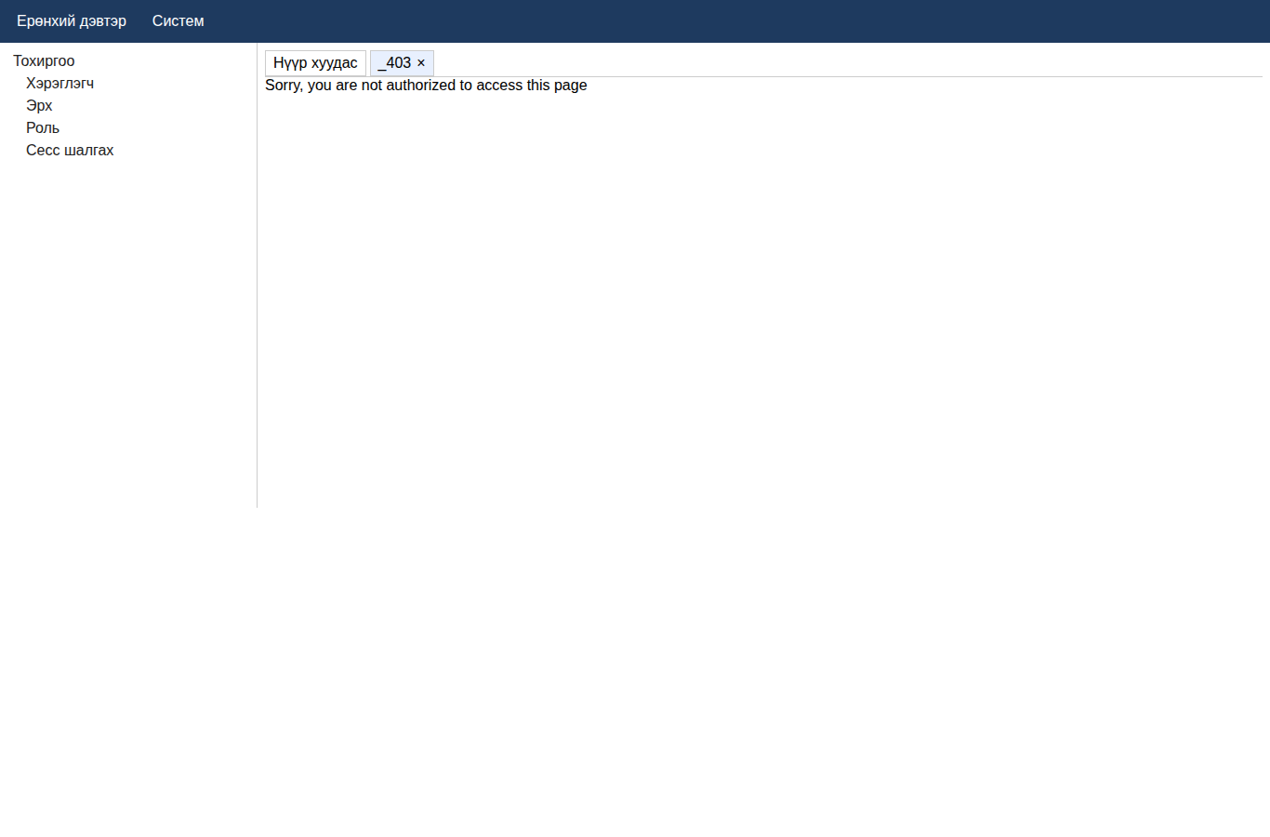
Smart Software Group — Test Report v1.0 | SSG-QA-TR | SSG Smoke Tester

